二、提高任务：自定义仿真场景与图像处理
2.1 自定义仿真场景设计
在 Gazebo 中通过 Insert 面板添加不少于 3 个物体（可选不同形状、大小），构建一个有意义的场景（如障碍赛道、货架环境等）。使用 File → Save World As 保存为 .world 文件，验证可重新加载：
roslaunch gazebo_ros empty_world.launch world_name:=$(rospack find humanoid_sim)/worlds/my_scene.world
截图记录：自定义场景效果。
2.2 获取机器人相机图像
启动带相机的机器人，运行图像保存脚本：
roslaunch humanoid_sim camera_demo.launch
# 新终端
rosrun humanoid_sim save_camera_image.py
当前目录会生成 camera_snapshot.jpg 。也可用 rqt_image_view 实时查看
/camera/image_raw 。
截图记录：相机视角画面。
2.3 对相机图像进行简单处理
使用 Python + OpenCV（ cv2 ）对 camera_snapshot.jpg 进行处理，只需用到以下几个函数：
处理 用到的函数
读取图像 cv2.imread()
灰度化 cv2.cvtColor(img, cv2.COLOR_BGR2GRAY)
边缘检测 cv2.Canny(gray, 50, 150)
保存结果 cv2.imwrite（）
要求：写一个脚本，读取相机图像 → 转灰度 → Canny 边缘检测 → 分别保存灰度图和边缘图。
截图记录：原图、灰度图、边缘图三张对比。

Answer:
2.1 自定义仿真场景设计
（1）为顺利保存.world文件，切换到root用户。
（2）运行如下命令，加载保存的.world文件。
roslaunch gazebo_ros empty_world.launch world_name:=/home/andrew/code/robot-course-practice/人形机器人综合实践课\(2025年1期\)/四、机器人仿真系统/作业4.2/live-house-overview.world
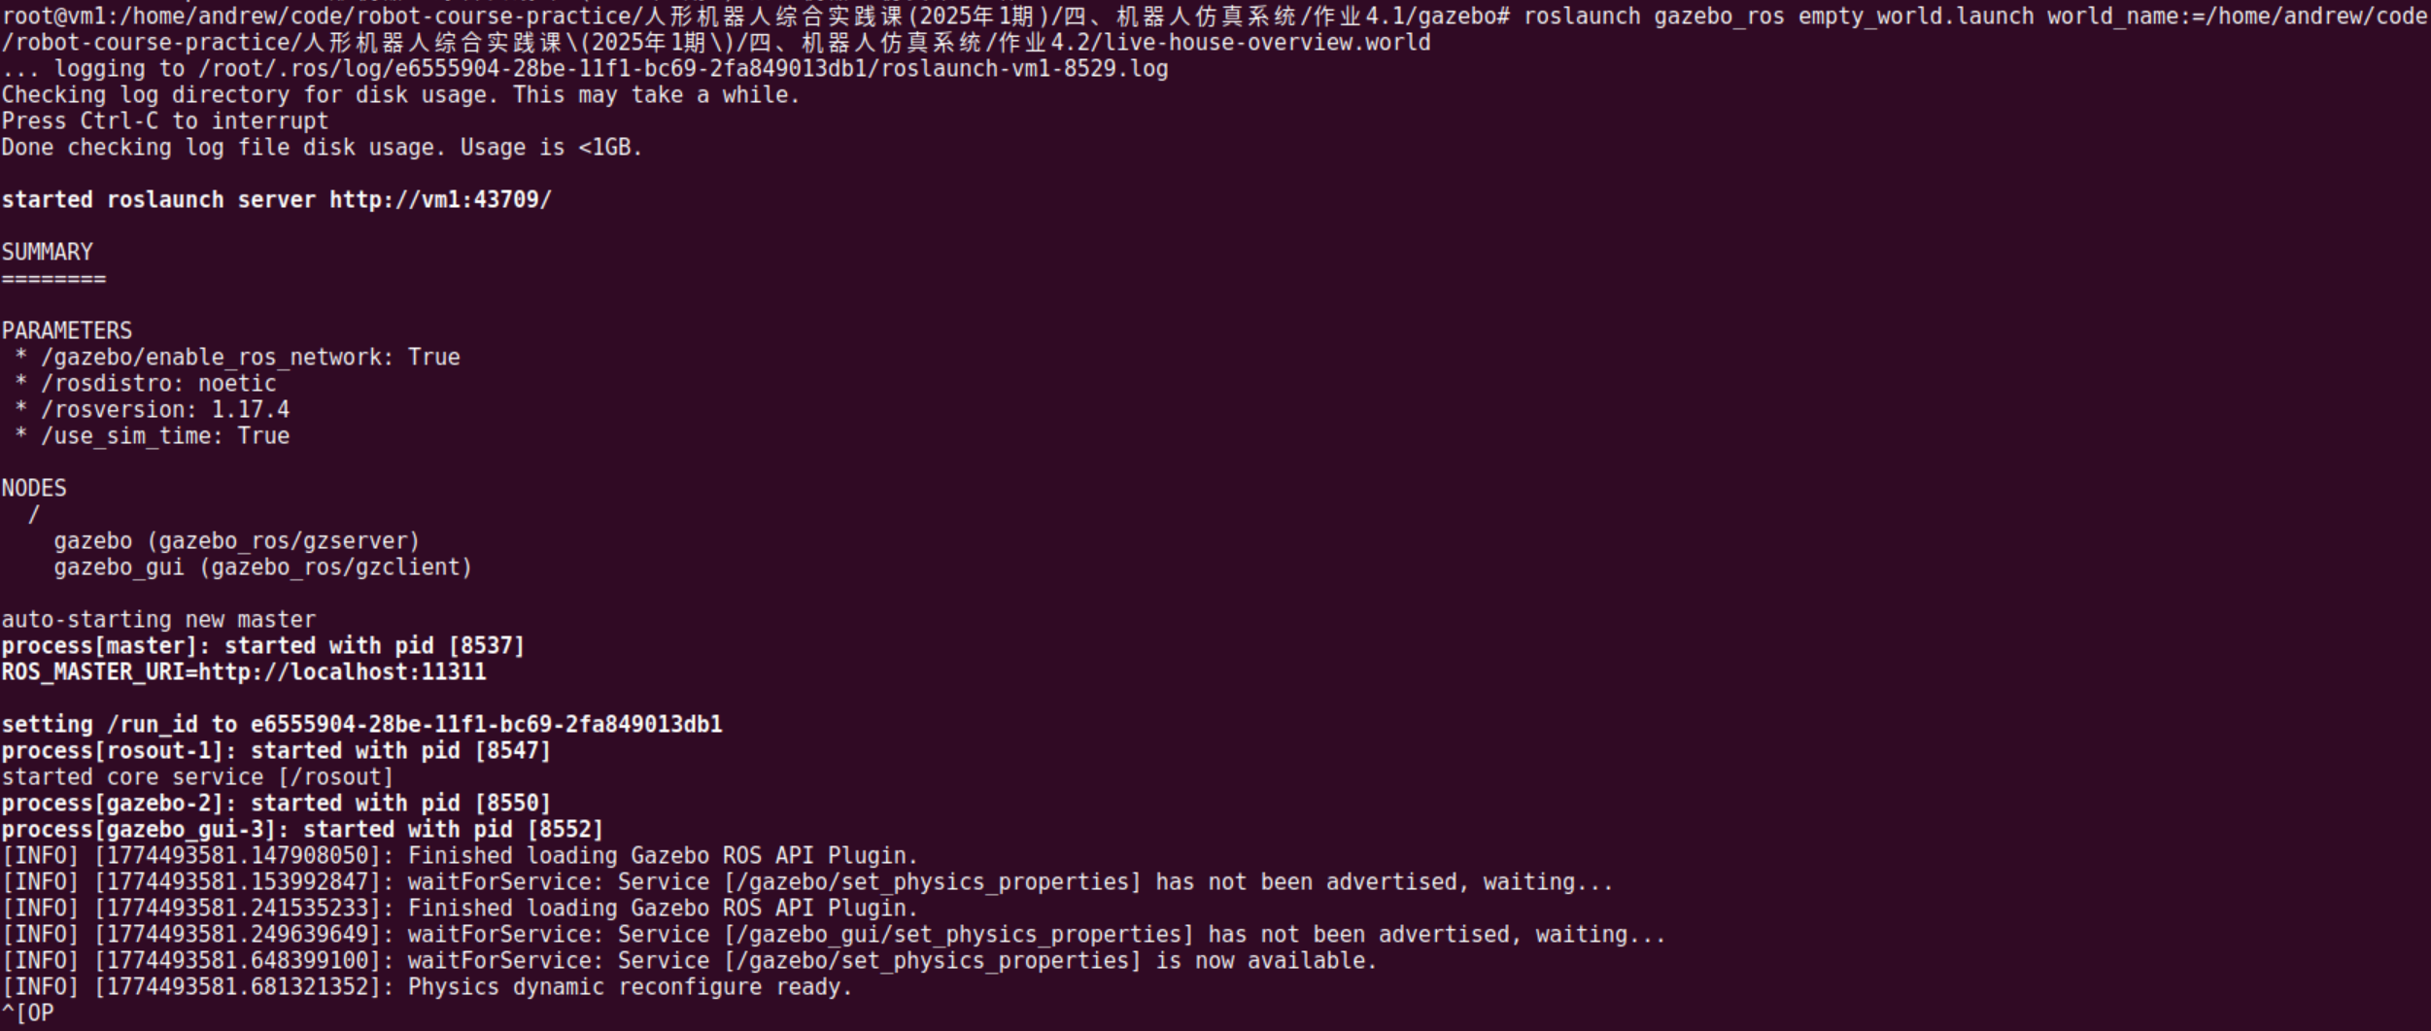
（3）场景截图
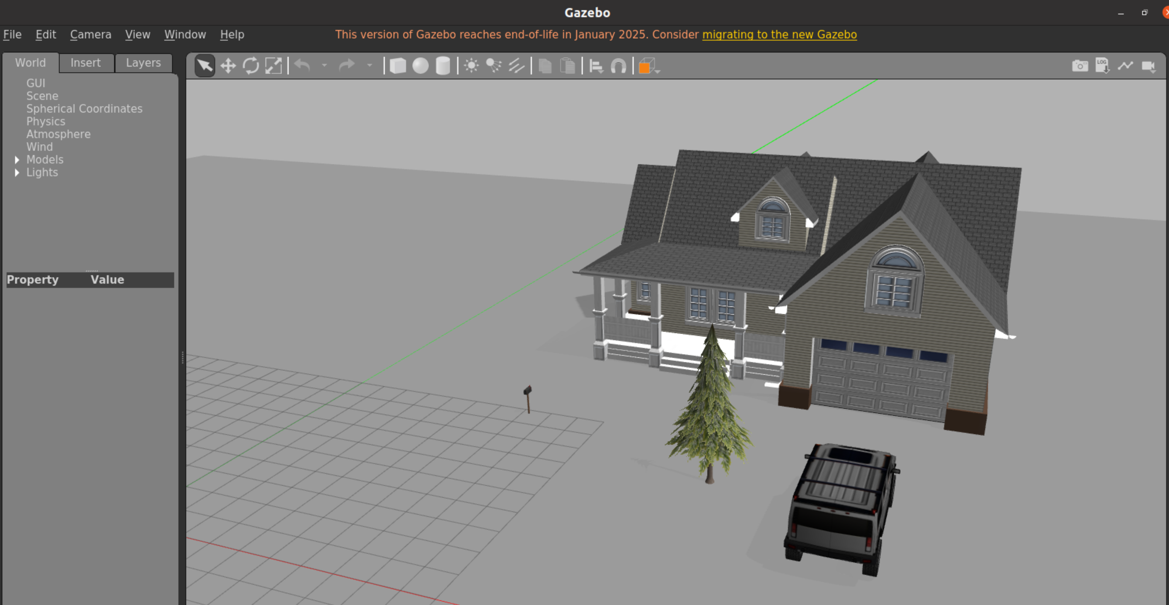
（4）.world文件参见：https://github.com/acodeur/robot-course-practice/blob/main/人形机器人综合实践课(2025年1期)/四、机器人仿真系统/作业4.2/live-house-overview.world
2.2 获取机器人相机图像
（1）启动Gazebo仿真环境，设置零重力、加载camera_demo.world、通过humanoid_with_camera.urdf加载带相机的机器人。
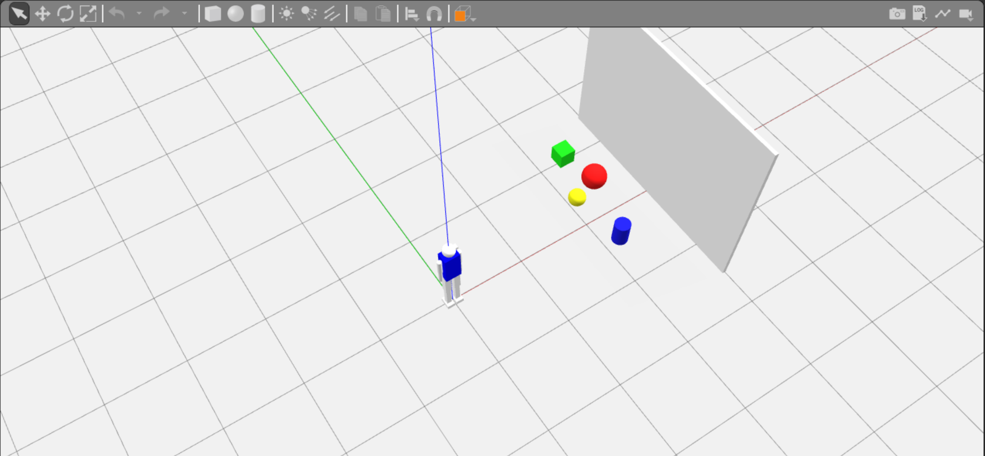
（2）运行脚本：save_camera_image.py获取相机视角画面。
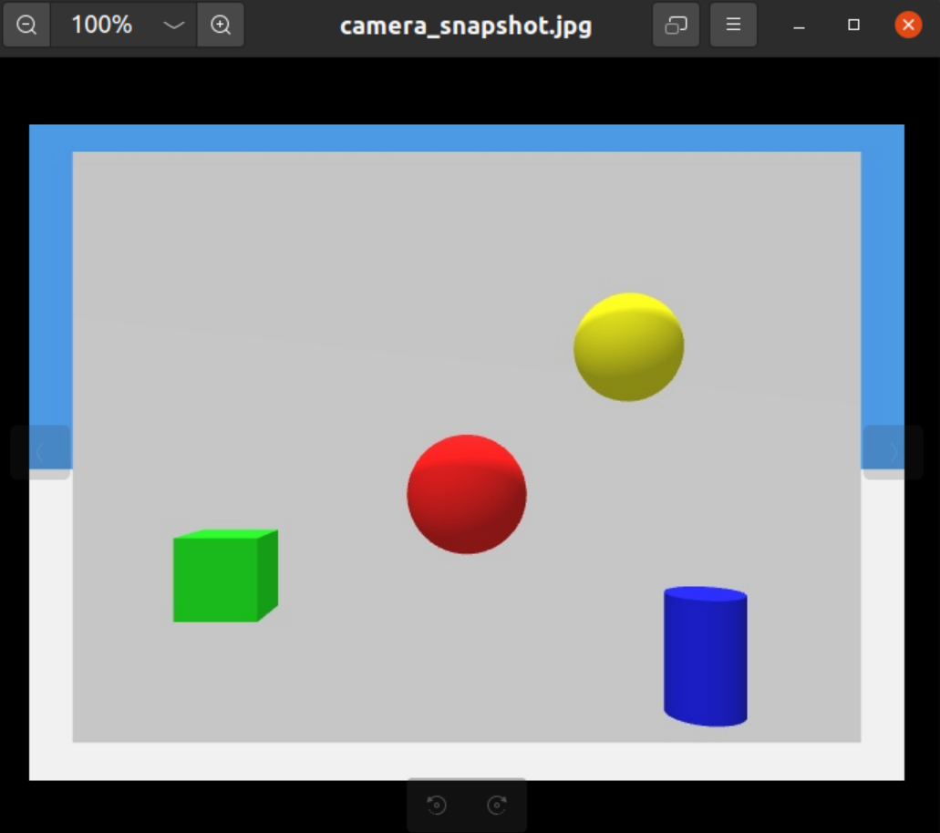
（3）通过rqt_image_view实时查看/camera/image_raw中图像信息。
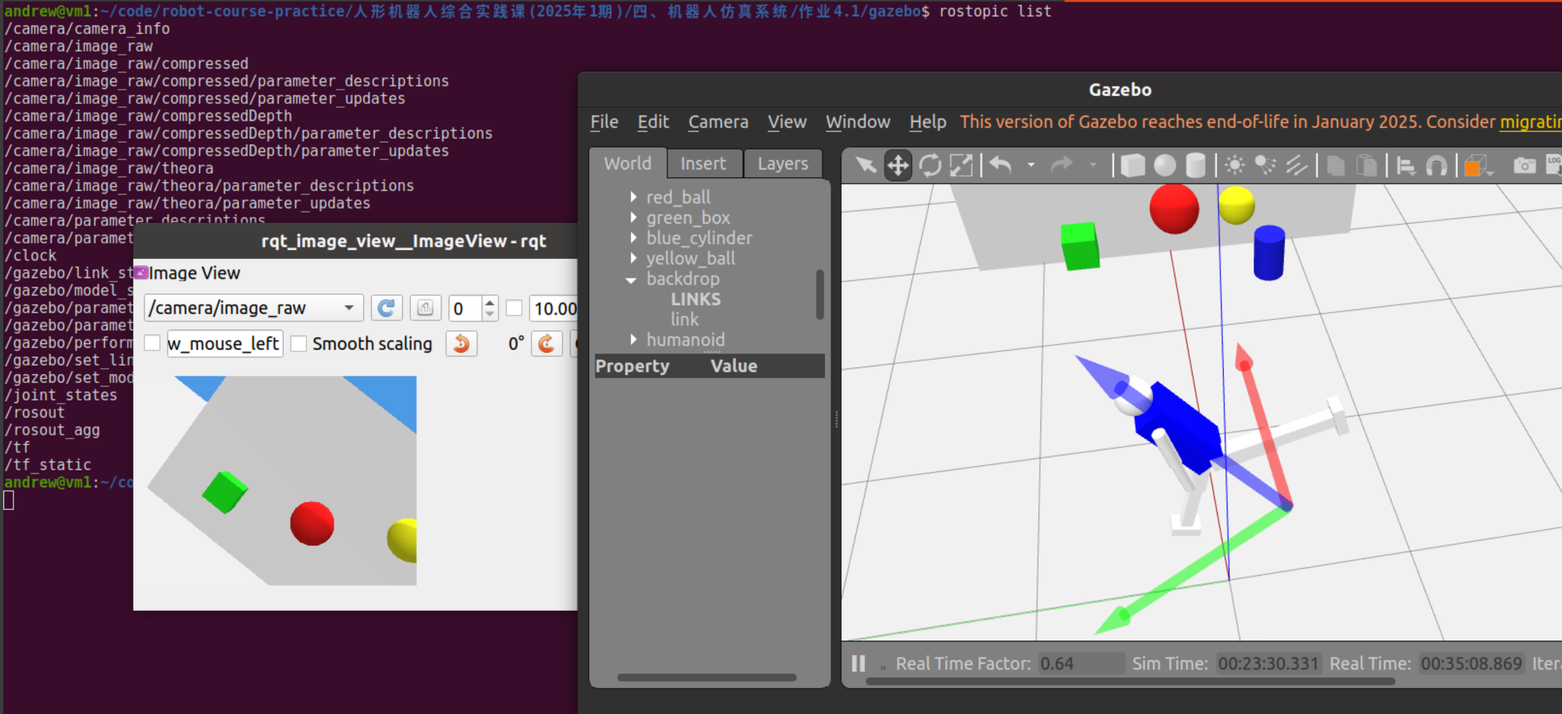
2.3 对相机图像进行简单处理
（1）处理脚本代码
import cv2
import os

def process():
cwd = os.getcwd()
img_path = os.path.join(cwd, '人形机器人综合实践课(2025年1期)/四、机器人仿真系统/作业4.1/gazebo/camera_snapshot.jpg')
dest_path = os.path.join(cwd, '人形机器人综合实践课(2025年1期)/四、机器人仿真系统/作业4.2')
# 读取相机图像
img = cv2.imread(img_path)
# 获取灰度图
gray_img = cv2.cvtColor(img, cv2.COLOR_BGR2GRAY)
cv2.imwrite(os.path.join(dest_path, 'camera_snapshot_gray.jpg'), gray_img)
print("灰度图已保存: camera_snapshot_gray.jpg")
# 获取边缘图
edge_img = cv2.Canny(gray_img, 50, 150)
cv2.imwrite(os.path.join(dest_path, 'camera_snapshot_edges.jpg'), edge_img)
print("边缘图已保存: camera_snapshot_edges.jpg")

if __name__ == "__main__":
process()
（2）原图/灰度/边缘对比截图
